# UD 1_1: PLANIFICACIÓN DE INTERFACES

Un sitio web es un conjunto de páginas web agrupadas bajo un dominio y que comparten una dirección en la Web.

Es importante destacar que cuando una persona, empresa o institución crea un sitio web es porque está interesado en comunicar algo a los demás, ya sea con fines comerciales o simplemente informativos. Por lo tanto, el objetivo es comunicar, pero con un objetivo específico implícito que se puede resumir en venderse bien a los demás. Para lograrlo el sitio web debe ser atractivo y funcional.

Al visitar un sitio web la primera impresión del usuario es visual. En función de la forma, tamaño, ubicación, color, tipografía, etc., que se le asigne a cada uno de los elementos de la interfaz se influirá, de una manera u otra, en el usuario o visitante de un sitio web. El diseñador debe buscar un equilibrio entre los elementos que constituyen la interfaz, a fin de poder así hallar un adecuado sentido gráfico de su diseño, lo que a su vez le permitirá conseguir una comunicación eficaz.

Una característica muy común en la mayoría de los sitios web es que tienen una página principal (home), desde la que se puede acceder a todos los contenidos ofrecidos por el sitio. Desde el punto de vista del diseño, una máxima es que todas las páginas que componen el sitio web cumplan criterios de homogeneidad y consistencia. De alguna manera el diseño web es una marca comercial o personal, y esté donde esté el usuario dentro del sitio, las páginas web deben siempre identificarse con esa marca comercial o personal.

## PASOS DE UN PROYECTO

Cuando tenemos que realizar un Proyecto (y en este módulo cuando hable de proyecto me voy a referir al frontend) antes de ponernos a codificar tenemos que desarrollar una serie de pasos previos:

* Mirar páginas de la competencia
* Reunión inicial con el cliente
* Recopilar los recursos (imágenes, videos, archivos…) del cliente
* Boceto, Prototipo y Mapa de navegación
* Guía de estilo
* Test de usabilidad
* Visto bueno del cliente: prototipo y guía de estilo
* Desarrollo
* Chequear compatibilidad, usabilidad, accesibilidad y SEO
* Pruebas
* Documentación
* Entrega al cliente

## BOCETO, PROTOTIPO Y MAPA DE NAVEGACIÓN

### BOCETO

La creación de bocetos también se conoce como mockup, wireframe o schematic y pretende organizar, de manera esquemática, la representación de una página web. En esa representación no se suelen incluir imágenes, contenido ni comportamiento de las páginas, ya que lo que pretenden es dar una visión global de los elementos que tendrá una página y de cómo se ubicarán dentro de ésta. No debería tener colores, ser lo más simple posible, suficientemente explicativo en cuanto a las áreas que se definan y no combinar diferentes tipografías.

[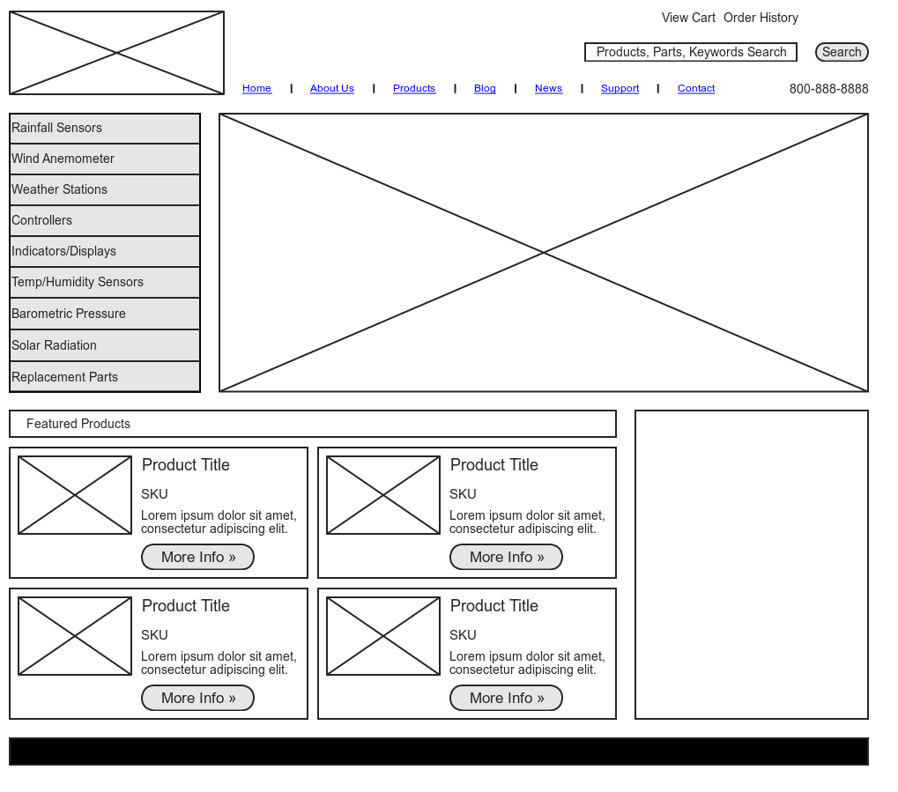](http://tecnologiasweb.jsenso.es/wp-content/uploads/2015/06/home.png)

Lo habitual es crear un boceto para la página principal y otro para las de contenido. Ambos bocetos deberán tener en común aquellos elementos que comparten (encabezado, pie, lugar del logo, menús, formulario de búsqueda…). En principio no debería ser necesario realizar más, ya que las páginas interiores deberían ser repeticiones del boceto de contenido, pero con diferente texto (e imágenes, claro).

Existe una variante de los bocetos denominada wireflows que, además de incluir el boceto, añade información sobre el comportamiento y el flujo de navegación de la página.

[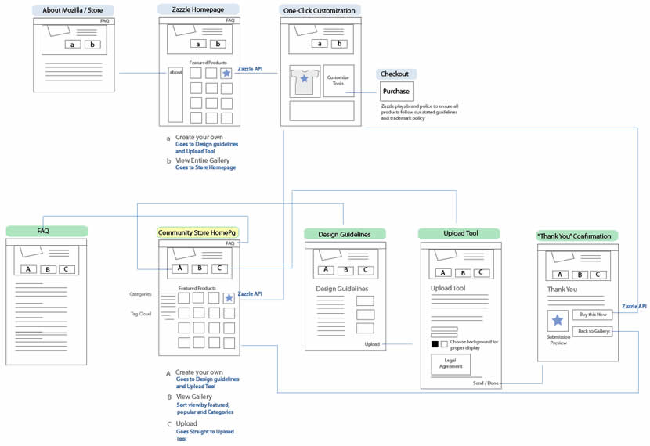](http://tecnologiasweb.jsenso.es/wp-content/uploads/2015/06/full20.jpg)

Herramientas para realizar los bocetos:

* Balsamiq Mockups (<https://balsamiq.com/products/mockups/>)
* Moqups (<https://moqups.com/>)
* Ninjamock (<https://ninjamock.com/>)
* Axure (<https://www.axure.com/>)
* …

### MAPAS DE NAVEGACIÓN

Los sitios web pueden contener muchas páginas, todas ellas accesibles desde algún punto del sitio y todas con todos o algunos enlaces a las demás. Esta estructura de enlaces hace, en muchos casos, difícil que el diseñador o el usuario del sitio sepan qué páginas llevan a cuáles. Por ello, antes de diseñar un sitio web se debe realizar un esquema que permita anticipar cuáles son las secciones en las que estará dividida el sitio web y la relación entre los diferentes bloques de contenidos. Ese esquema recibe el nombre de mapa de navegación y es algo parecido al índice de contenidos de un libro, es decir, una manera de que el diseñador de un sitio web estructure bien los contenidos antes de crear el sitio y de que los usuarios encuentren más rápidamente lo que buscan una vez creado el sitio.

La siguiente figura muestra un mapa del sitio web de un Hotel-Restaurante; el mapa muestra cómo están relacionados los diferentes grupos de información:



Vamos a ver cuáles son las estructuras más habituales, dicha estructura dependerá de la relación que tengan las páginas del sitio entre sí:

* Lineal.
* Reticular.
* Jerárquica.
* Lineal jerárquica.

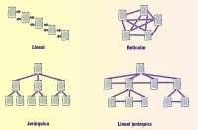

La estructura lineal es adecuada en aquellos sitios compuestos por páginas donde la lectura de las mismas es secuencial. Su estructura es similar a la de un libro donde avanzas de página en página, pero puedes volver a la página anterior y desde ésta a la anterior para releer algún párrafo.

La estructura reticular se emplea en aquellos sitios en los que todas sus páginas están relacionadas entre sí. No resulta adecuado cuando el sitio está compuesto por muchas páginas porque el usuario puede llegar a perderse.

La estructura jerárquica es la más común. Se emplea en aquellos sitios donde existen varias secciones bien diferenciadas, pero de poca complejidad de modo que el usuario no tiene por qué navegar de una sección a otra.

La estructura lineal jerárquica es también de las más empleadas cuando cada una de las secciones tiene un volumen de información más elevado y conlleva una lectura secuencial del contenido de la sección. También se emplea este método en aquellos sitios en los que sus secciones representan grados de dificultad de la información presentada y se permite la navegación entre secciones.

Herramientas:

* SmartDraw (<https://www.smartdraw.com/downloads/>)
* Cmap (<http://cmap.ihmc.us/products/>)

### PROTOTIPO

Después del boceto va el prototipo: una simulación de la interfaz de usuario que permita interactuar con los menús y el contenido y probar las principales interacciones de manera similar a como será en la versión final. Para ello se suele trabajar con un conjunto de páginas html conectadas entre sí o con un conjunto de diapositivas

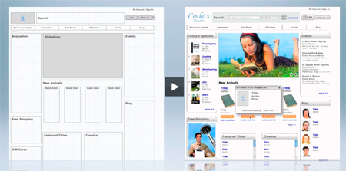

Más detalladamente, un prototipo web es un borrador o modelo inicial a partir del cual se empieza a concebir y desarrollar la idea original del diseño de un sitio web. Hacer un prototipo es más sencillo y económico que hacer una web real y al igual que modificarlo hasta alcanzar lo que se busca.

El prototipo debe tener en cuenta los siguientes aspectos:

* Qué elementos o características serán comunes a lo largo de las distintas páginas del sitio web.
* Qué elementos deben conformar la interfaz de cada página.
* Cómo debe organizarse el mapa de navegación.
* Usabilidad y accesibilidad

Herramientas para realizar los bocetos:

* Axure (<https://www.axure.com/>)
* Adobe Illustrator
* Editor HTML
* …

## GUÍAS DE ESTILO

Una vez que tenemos el mapa de navegación y el prototipo antes de presentárselo al cliente es conveniente crear la guía de estilo donde quede detallado todos los aspectos relativos al estilo.

La guía de estilo es un documento (o varios) que define las pautas y normas de calidad que debe seguir una interfaz web para un determinado sitio web. Gracias a la guía de estilo se garantiza la coherencia del sitio, integrando toda la interfaz con un aspecto y uso homogéneos. La guía de estilo abarca aspectos de calidad de uso, accesibilidad, diseño gráfico, marketing, etc., tocando temas como los colores y otros elementos de diseño, como estándares (de usabilidad, accesibilidad, etc.). Más concretamente, se puede decir que una guía de estilo para la interfaz de usuario sirve como:

* Una herramienta para garantizar la coherencia de un sitio web a través de las páginas web del sitio.
* Una técnica para conseguir integrar en un mismo objetivo a todos los miembros de un equipo de trabajo, ya que se establecen las pautas que todos deben seguir. Además, ayuda a la formación de nuevos miembros de un equipo de trabajo.

El objetivo de una guía de estilo es desarrollar sitios web coherentes. Pero, ¿qué es ser coherente? La coherencia tiene varias interpretaciones: coherencia con las expectativas del usuario, coherencia en todos los sitios web que están relacionados, coherencia en todos los sitios web que no están relacionados pero que provienen de la misma empresa, coherencia con las normas de facto (por ejemplo, el uso de enlaces azules para denotar los enlaces no visitados), coherencia de la terminología, coherencia de la interacción, coherencia visual, coherencia entre las páginas/diálogos/ventanas, coherencia en el uso de los iconos o coherencia de los mensajes de error.

No existe una estructura única que deban seguir las guías de estilo. Sin embargo, algunas de las preguntas que debe responder son: ¿Qué colores tendrá la web y tonos? ¿Qué fuentes se usarán? ¿Qué formato de fuente se usará para los títulos, subtítulos, encabezados y el texto principal? ¿Cuál será la estructura? ¿Habrá encabezado, pie de página o menús? ¿Habrá un menú o varios? ¿Cuántos y dónde colocarlos? ¿Qué imágenes se mostrarán? ¿Dónde se colocarán? ¿Habrá logotipo? ¿Dónde se colocará? ¿Se tratarán la accesibilidad de la página y criterios de calidad de uso?

Los elementos que forman una guía de estilo son muy beneficiosos para todos los participantes en un desarrollo web, usuarios, desarrolladores o, incluso, el propio negocio vinculado al sitio web. Estos beneficios están relacionados con aspectos como: reducir cambios, facilitar el uso o mejorar la coordinación del equipo de trabajo.

No hay que olvidar nunca que la guía de estilo no es inamovible, ¡siempre se pueden hacer cambios y actualizarla!

Ejemplos

* <http://portal.guiasalud.es/libro_estilo/index.html>
* <http://si.ua.es/es/guia-estilo/>

Vamos a ver algunos elementos que se deben reflejar en una guía de estilo

### COLOR

En los entornos gráficos digitales, los colores se forman a partir de tres básicos, el rojo, verde y azul, que se denominan componentes. Generalmente, la intensidad de cada componente se expresa como un número hexadecimal del 00 al FF (del 0 al 255 en base diez). Por ejemplo, el color rojo se representa cómo #FF0000, porque tiene toda la intensidad de rojo y nada de verde y azul.

Los colores básicos son:

* #FF0000 - Rojo
* #00FF00 - Verde
* #0000FF – Azul

Para hacer un color más oscuro se reduce la intensidad del componente, dejando los otros dos iguales. De esta forma, el rojo (#FF0000) se hace más oscuro así: #CC0000, #990000, #660000, #330000, etc.

Actualmente, la gran mayoría de entornos que permiten el trabajo con colores ofrecen la equivalencia de los colores en este formato hexadecimal.

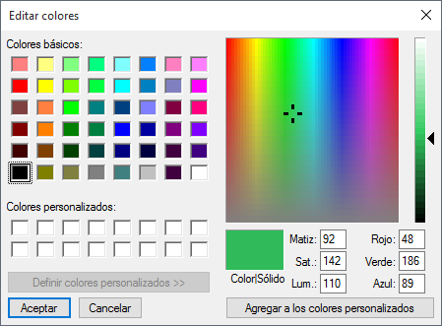

Aunque parezca lo más sencillo, elegir una combinación de colores apropiada para un diseño es una de las tareas más difíciles. Para algunos expertos en diseño, la combinación adecuada de colores requiere un gen artístico que no todo el mundo tiene. Para otros, la combinación adecuada de colores se puede calcular con ecuaciones matemáticas que combinan colores, tonos y saturación para crear composiciones artísticas.

Existe software que ayuda en esta labor de crear combinaciones armónicas y placenteras. Estas herramientas suelen estar muy orientadas a facilitar el trabajo del diseñador:

* Crear varias combinaciones de colores a partir de un color de referencia.
* Obtener combinaciones de colores presentes en una imagen ya creada. Útil cuando se quiere sacar una combinación, por ejemplo, de una foto.
* Obtener el código de un color y el valor hexadecimal de cualquier color que se ve en tu pantalla. Esto es interesante cuando se desean sacar los colores de, por ejemplo, un sitio web ya creado.
* Buscar imágenes que satisfagan un patrón de colores concreto. Útil cuando se quiere encontrar imágenes que combinen con los colores de la web.

Algunas de las herramientas actuales con esta y otras funcionalidades son:

* **ColorPix:** es un pequeño software que descargas en tu ordenador y te permite conocer los códigos, las coordenadas y el número de píxeles de cada color presente en tu pantalla. Funciona con Windows y es gratuito.
* **Color Schemer Online:** es una aplicación web gratuita útil para crear las mejores combinaciones de colores posibles. Basta con seleccionar los valores RGB o HEX del color con el cual quieres comenzar (<http://www.colorschemer.com/online.html>).
* **Whats Its Color:** es un servicio web gratuito útil para encontrar los colores complementarios para una imagen. Basta con subir una foto al sitio o encontrar una en la web. Para esa imagen aparecerá una combinación compuesta de los colores primarios de la imagen. Sobre esos colores la aplicación propondrá los diez mejores colores únicos, entre los complementarios y los dominantes de la imagen (<http://whatsitscolor.com/>).
* **Circulo cromático:** (<http://www.circulocromatico.org/>) permite seleccionar un color y elegir colores complementarios y análogos a él.

### TIPOGRAFÍA

Sin duda, los textos son la base de la gran mayoría de los sitios web. Transmitir información mediante letras es lo más común y, por tanto, requiere una especial atención.

Un sitio web no es aconsejable que use más de tres fuentes. Es una recomendación bastante extendida en los sitios web actuales.

Los navegadores por defecto traen un número limitado de fuentes, si queremos incluir algún otro tipo de fuente deberemos importarla en nuestro proyecto.

En Google Fonts (<https://fonts.google.com/>) podemos encontrar casi cualquier fuente que necesitemos.

### ICONOS

La palabra icono se utiliza para designar a las imágenes gráficas generalmente pequeñas y que suelen ser metáforas de las acciones que se pueden hacer. Existen algunos estándares de facto, como por ejemplo, el icono de un disquete sustituye a la orden "guardar"; el de una lupa, a la orden "buscar" y el de una carpeta representa a los archivos.

Con estos dibujos evitamos leer textos y captamos de una manera más rápida las opciones que nos presentan. Una buena elección de estos iconos es muy importante, puesto que si un usuario no es capaz de determinar su significado no hemos conseguido nuestro propósito de ahorrarle tiempo en la visualización de la página.

Los iconos son siempre subjetivos, están sujetos a la interpretación individual y subjetiva de cada persona a partir de su experiencia. Nunca son totalmente claros e inequívocos y existe riesgo de malentenderlos. Por esta razón no se recomienda usar iconos para operaciones críticas y se recomienda mejor un texto con una fuente adecuada y legible, o una combinación de ambos.

Hoy en día la tendencia es incluir los iconos mediante fuentes (hay fuentes que en vez de letras representan iconos) o mediante imágenes svg (imágenes vectoriales que se adaptan a cualquier tamaño).

Podemos encontrar algunas fuentes de iconos e icono svg en:

* Icomoon: <https://icomoon.io/>
* Awesome: <http://fontawesome.io/icons/>
* …

### MAQUETACIÓN

Un punto muy importante a la hora de diseñar nuestro sitio web es definir los componentes, es decir, qué partes forman un sitio web y como se sitúa cada componente respecto de los otros.

Desde las primeras páginas web hasta la actualidad, los diseños han evolucionado hacia cierta homogeneidad y se han asentado ciertos elementos que han demostrado su utilidad y su comprensión por los usuarios. Como, por ejemplo: barra de navegación, pie de página, barra lateral… que normalmente encontraremos en todas las páginas web y cuyo diseño y funcionalidad son similares en todas ellas.

La siguiente figura muestra la estructura general de un sitio web (o página web) marcando los nombres de sus elementos principales.



#### CABECERA

Se entiende por cabecera una zona de la interfaz web situada en la parte superior de la misma, de anchura generalmente igual a la de la página y altura variable, en la que se ubica generalmente el logotipo del sitio web o de la empresa propietaria, acompañado generalmente de un texto identificador de la misma y de otros elementos de diseño (fotografías, formularios de login, banners publicitarios…)

El objetivo principal de la cabecera es:

* Identificar el sitio web con la empresa a la que representa mediante el logotipo y el nombre del mismo, de la empresa propietaria o de la marca que representa.
* Identificar y homogeneizar todas las páginas pertenecientes al sitio web, ya que la cabecera suele ser común en todas ellas, creando con ello un elemento de referencia común.
* Crear una separación visual entre el borde superior de la interfaz y el contenido central de la misma, haciendo más cómoda su visualización y lectura.

El motivo por el que la cabecera se encuentra situada en la zona superior de la interfaz y el logotipo en su parte izquierda obedece a consideraciones de jerarquía visual. En la cultura occidental estamos acostumbrados a leer de arriba hacia abajo y de izquierda a derecha, por lo que la parte superior izquierda de una página es la primera a la que dirige el usuario la vista, con lo que situando en ella el logotipo nos aseguramos que sea el primer elemento gráfico que el espectador observe.

La cabecera no es obligatoria en un sitio web, pero es habitual usarla. La forma más común de la cabecera es rectangular, pero conforme avanzan el diseño gráfico, se pueden encontrar de muchas formas y colores, asociándose generalmente al impacto que se quiere causar en el usuario. En cualquier caso, el diseño (colores, tipografía, etc.) de la cabecera nunca debe ocultar el logo y el texto que se muestra en ella.

La cabecera no tiene siempre que ocupar todo el ancho de la página, puede ocurrir que tan solo ocupe una parte del mismo, generalmente la izquierda, en la que se suele situar en una banda vertical común con un menú de navegación. Por otro lado, también es posible encontrar páginas sin cabecera, generalmente en páginas de inicio que sirven como presentación del sitio y que presentan un diseño especial, diferente al del resto de páginas que lo forman. En estos casos el logotipo puede estar situado en cualquier zona de la interfaz, generalmente en la parte inferior izquierda de la misma.

#### SISTEMAS DE NAVEGACIÓN

Los sistemas de navegación son los elementos de una interfaz que permiten la navegación por las diferentes secciones y páginas que componen el sitio web. Generalmente se presentan como menús formados por diferentes opciones, con las que el usuario puede interaccionar al seleccionarlas, pasando a una nueva página o documento.

Los menús son un elemento principal en todo sitio web porque permite que el usuario sepa en todo momento cómo moverse por el sitio y saber también dónde está. Por lo tanto, la ubicación de los menús es un aspecto muy importante en el diseño. Ésta debe permitir un cómodo acceso a las opciones que lo forman, pero sin llegar a estorbar al resto de elementos.

Un ejemplo de menú es mostrado en la siguiente imagen:

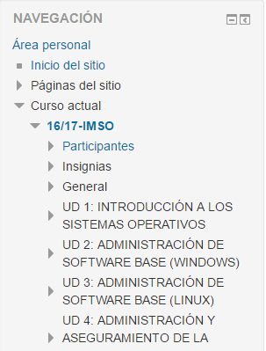

Los menús pueden tener textos, gráficos o ambos, todo ello combinado también con efectos dinámicos para acentuar el carácter interactivo de las mismas.

Con capas, CSS y/o JavaScript es posible crear también menús dinámicos en los que aparecen y desaparecen porciones del mismo según las acciones que haga el usuario sobre sus opciones principales. De este tipo son los conocidos menús de árbol, similares al que ofrece el Explorador de Windows para navegar entre los discos duros y sus carpetas, y los menús de cortinillas, en los que aparecen y desaparecen capas con grupos de opciones.

Otro tipo de menú muy aceptado es el de pestañas, apareciendo destacada la pestaña. Un ejemplo de este tipo de menú es mostrado en la siguiente figura:

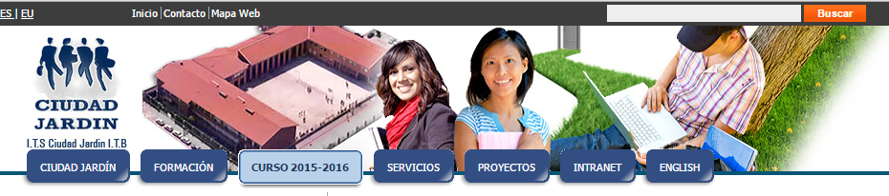

Un formato de menú muy extendido es el "estás aquí" o migas de pan. Este tipo de enlace presenta en forma textual una serie de enlaces que describen la ruta que ha seguido el usuario para llegar a la página actual a partir de la home o página de inicio, permitiendo regresar a cualquiera de ellas rápidamente. Estos menús poseen la ventaja adicional de ubicar al visitante en el total del sitio, con lo que éste sabe en cada momento dónde se encuentra y cómo ha llegado allí. Un ejemplo es el mostrado en la siguiente figura.

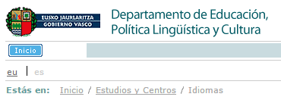

Si la altura de la página es tal que el usuario tiene que utilizar la barra de desplazamiento vertical tanto que pierde de vista el menú, es conveniente situar una versión reducida del menú principal en el pie de página, para que pueda acceder directamente desde esa posición a las partes del sitio.

Si el menú ofrece un número excesivo de opciones (cinco o más), es aconsejable utilizar menús dobles o menús en forma de árbol que jerarquice las opciones. Esto permitirá que el usuario encuentre la opción deseada con mayor facilidad.

En caso de ser necesario, el segundo menú (menú secundario) deberá diseñarse de forma que se identifique claramente como tal, siendo habitual mantener el menú principal como elemento general de navegación del sitio web completo y utilizar el menú secundario para permitir la navegación entre las diferentes páginas de una sección o nivel concreto.

Ejemplo de un sistema doble muy común es el formado por un menú principal lateral y uno secundario ubicado en la zona superior del cuerpo principal de la página, que puede ser de tipo "estás aquí". Otra modalidad común es la formada por un menú principal horizontal bajo la cabecera y uno secundario en el lateral, aunque es posible cualquier combinación lógica y funcional.

#### CUERPO DE LA PÁGINA

El cuerpo es la parte de la página web donde se presenta al usuario toda la información referente a los contenidos de la página. Lo que aparece en el cuerpo suele ser el objetivo del sitio, lo que el usuario quiere ver. Por lo tanto, el espacio destinado a ella debe ser el mayor de todos, ocupando generalmente entre el 50% y el 85% del total. Su ubicación es siempre central, bajo la cabecera (si la hay) y al lado del menú lateral de navegación (si lo hay).

Los contenidos específicos del cuerpo de la página variarán según sea una página textual, un formulario, una ficha, una tabla o una página mixta, pero aparte de estas particularidades, existirán algunos elementos característicos de esta zona, que deberán estar presentes generalmente en todos los casos.

Es habitual que el cuerpo central lleve un título que identifique claramente la página a la que ha accedido el usuario. Este título se situará en la parte superior de esta zona y puede ser reforzado mediante un menú de navegación tipo "estás aquí". El tamaño de las letras del título de página debe ser superior al del resto de los contenidos, con la finalidad de resaltar. Sin embargo, ésta no es la única manera de resaltar el título con respecto al resto del contenido. Otra alternativa es cambiar el color del título con respecto al contenido. Si el contraste es significativo entre ambos colores, se consigue también resaltarlo.

Es importante que todos los elementos gráficos que situemos dentro del cuerpo de página presenten un aspecto similar al del resto de elementos de la interfaz, respetando el estilo de todo el sitio.

#### PIE DE PÁGINA

El pie de página es la parte de una interfaz web situada en la parte inferior de la misma, bajo el cuerpo de página. En principio no parece tener una misión muy importante, sin embargo, tiene mucha utilidad por la información que muestra y por ayudar a una percepción más estructurada del sitio.

Un uso muy común del pie de página es para mostrar enlaces a servicios muy particulares del sitio web, como contratación de publicidad, formulario de contacto, ofertas de empleo, condiciones de uso, políticas de seguridad, etc. Otro uso común es para mostrar información sobre la empresa propietaria del sitio web o de su responsable directo.

Como se comentó al hablar de los menús, si la página necesita de mucho movimiento vertical para poder visualizarse entera (usando barra de desplazamiento) el pie de página suele contener un menú auxiliar que permita al usuario continuar navegando por el sitio web sin tener que volver a buscar el menú principal.

Los contenidos del pie de página pueden aparecer alineados de cualquiera de las formas aceptadas (a la izquierda, centrados, a la derecha o justificados), aunque lo normal es que aparezcan centrados en pantalla. Si aparecen alineados de otra manera, siempre deberá estar en consonancia con el resto de elementos de la página.

#### ESPACIOS EN BLANCO

Aunque parezca mentira, un elemento de especial importancia en un diseño web son los espacios en blanco. Los espacios en blanco se definen como todas esas zonas de la interfaz en las que no hay ningún otro elemento gráfico. Entre sus objetivos está el compensar el peso visual del resto de elementos, crear márgenes o separaciones entre ellos, encuadrándolos de forma adecuada, y marcar los límites que estructuran la composición, haciendo la interfaz más equilibrada, limpia y bella.

Para muchos expertos en diseño web, la forma correcta es diseñar considerando desde el principio a los espacios en blanco como un elemento gráfico más, concibiendo su presencia y su ubicación desde el principio. Los espacios en blanco establecen el lugar, la rejilla base de la composición, que delimita las zonas en las que vamos a situar el resto de elementos, los márgenes y separaciones que van a existir entre ellas.

Si existe un menú lateral de navegación es conveniente dejar siempre un espacio blanco o libre entre éste y el cuerpo de la página. Habrá que dejar, al menos, el mismo espacio entre la cabecera y el cuerpo de página. Si no existe cabecera, la separación será entre el cuerpo y el borde superior de la ventana útil del navegador. Si hemos diseñado una página con dos menús laterales, uno a cada lado, la separación entre estos y el cuerpo de la página será la misma en ambos casos, así como la separación entre los dos menús y los bordes de la ventana. De la misma manera, deberá existir un espacio en blanco de margen entre el menú superior y el cuerpo de la página, así como entre éste y el pie de página.

Todas estas separaciones son necesarias para conseguir un diseño poco sobrecargado en el que se delimitan bien las partes de la página.

#### MAQUETACIÓN WEB

Por maquetación web se entiende la distribución, en el espacio considerado y disponible, de los elementos que conforman una página web. En otras palabras, maquetar es colocar las diferentes partes de una página dentro de sus límites.

La ventaja principal de maquetar es mantener separado el contenido de la página de la presentación, es decir, que si hay cambios en los contenidos no tenga que tocarse el diseño y viceversa. De este modo, se hace más sencillo el mantenimiento y los cambios al contenido y diseño que se tengan que hacer. Sin embargo, ésta no es la única ventaja.

Hace unos años, la maquetación de las páginas web se realizaba utilizando tablas de HTML. Una vez entendido este proceso podía resultar sencillo, aunque si no se dominaban las tablas, podía convertirse en algo tedioso. El problema de las tablas es que generaban una página muy encorsetada y el código se volvía complejo de entender. Además, algunos buscadores encontraban problemas al analizar la estructura de la página y su uso puede causar problemas de accesibilidad e interpretación de los contenidos organizados en ellas.

Actualmente, la maquetación con tablas ha caído en desuso y se realiza utilizando cajas (etiqueta <div> de HTML), también llamadas divisiones o contenedores. La colocación de cajas en una página web se realiza a través de hojas de estilo o CSS (flotando la cajas o colocándolas de manera flexible)

Además de las capas, otra alternativa para la maquetación son los marcos (frames), representados en HTML con etiqueta <frameset> y <frame>. Su uso mueve y ha movido controversia entre algunos diseñadores y adhesión por parte de otros. Los marcos son una forma de insertar varias páginas web en una sola. Los marcos dividen la página web en varias partes y dentro de cada parte se incluye otra página web. La idea es parecida a las capas, pero dentro de cada marco en vez de haber texto, imagen u otra capa, hay una página web.

Mal utilizados pueden arruinar la mejor página web, puesto que la pantalla del monitor está físicamente limitada. Cada marco que compone la página poseerá sus propios bordes y barras de desplazamiento, comportándose como ventanas independientes.

### MAPA DE NAVEGACIÓN

Los sitios web pueden contener muchas páginas, todas ellas accesibles desde algún punto del sitio y todas con todos o algunos enlaces a las demás. Esta estructura de enlaces hace, en muchos casos, difícil que el diseñador o el usuario del sitio sepan qué páginas llevan a cuáles. Por ello, antes de diseñar un sitio web se debe realizar un esquema que permita anticipar cuáles son las secciones en las que estará dividida el sitio web y la relación entre los diferentes bloques de contenidos. Ese esquema recibe el nombre de mapa de navegación y es algo parecido al índice de contenidos de un libro, es decir, una manera de que el diseñador de un sitio web estructure bien los contenidos antes de crear el sitio y de que los usuarios encuentren más rápidamente lo que buscan una vez creado el sitio.

La siguiente figura muestra un mapa del sitio web de un Hotel-Restaurante; el mapa muestra cómo están relacionados los diferentes grupos de información:



Ahora que ya conoces algunos mapas de navegación, vamos a ver cuáles son las estructuras más habituales.

El mapa de un sitio Web va a tener una estructura que dependerá de la relación que tengan las páginas del sitio entre sí. Esta relación puede ser de diferentes tipos:

* Lineal.
* Reticular.
* Jerárquica.
* Lineal jerárquica.



La estructura lineal es adecuada en aquellos sitios compuestos por páginas donde la lectura de las mismas es secuencial. Su estructura es similar a la de un libro donde avanzas de página en página, pero puedes volver a la página anterior y desde ésta a la anterior para releer algún párrafo.

La estructura reticular se emplea en aquellos sitios en los que todas sus páginas están relacionadas entre sí. No resulta adecuado cuando el sitio está compuesto por muchas páginas porque el usuario puede llegar a perderse.

La estructura jerárquica es la más común. Se emplea en aquellos sitios donde existen varias secciones bien diferenciadas, pero de poca complejidad de modo que el usuario no tiene por qué navegar de una sección a otra.

La estructura lineal jerárquica es también de las más empleadas cuando cada una de las secciones tiene un volumen de información más elevado y conlleva una lectura secuencial del contenido de la sección. También se emplea este método en aquellos sitios en los que sus secciones representan grados de dificultad de la información presentada y se permite la navegación entre secciones.

## PLANTILLAS DE DISEÑO

Las plantillas de diseño web son la mejor opción para disponer de un sitio web diseñado de forma profesional y atractiva sin necesidad de realizar una inversión elevada en tiempo en su desarrollo.

Las plantillas son sitios web prediseñados, de forma que ya disponen de una estructura definida y sólo hay que incorporar los contenidos particulares del sitio web y desarrollar todas las páginas que lo conforman sin preocuparse del aspecto. Por lo tanto, permiten desarrollar el sitio web de una forma mucho más ágil y rápida que los diseños a medida (proyectos en que se parte de cero).

Las plantillas web son adecuadas para aquellos sitios web que no van a requerir de una estructura compleja y en los que su función principal será la de mostrar información general sobre la propia empresa, negocio o servicios que ofrece.

## GLOSARIO DE TÉRMINOS

Hay una serie de términos que analizaremos detalladamente a lo largo del módulo es interesante conocer su definición desde el principio:

* **Accesibilidad**: la accesibilidad web tiene como objetivo lograr que las páginas web sean utilizables por el máximo número de personas, independientemente de sus conocimientos o capacidades personales e independientemente de las características técnicas del equipo utilizado para acceder a la Web.

El poder de la Web está en su universalidad. El acceso por cualquier persona, independientemente de la discapacidad que presente es un aspecto esencial.

* **Usabilidad**: la usabilidad se refiere a la facilidad con que las personas pueden utilizar una herramienta particular. En interacción persona-ordenador, la usabilidad se refiere a la claridad y la elegancia con que se diseña la interacción con un programa de ordenador o un sitio web.
* **SEO**: el posicionamiento en buscadores u optimización en motores de búsqueda es el proceso técnico mediante el cual se realizan cambios en la estructura e información de una página web, con el objetivo de mejorar la visibilidad de un sitio web en los resultados orgánicos de los diferentes buscadores.
* **Gestor de contenidos**: un sistema de gestión de contenidos (en inglés: Content Management System, más conocido por sus siglas CMS) es un programa informático que permite crear una estructura de soporte (framework) para la creación y administración de contenidos, principalmente en páginas web, por parte de los administradores, editores, participantes y demás usuarios. Algunos de los gestores de contenidos más usados son Wordpress, Joomla, OpenCMS, Drupal…